赣州市自然资源局章贡分局2022年度决算

目 录

第一部分 赣州市自然资源局章贡分局概况
一、单位主要职责
二、单位基本情况
第二部分 2022年度单位决算表
一、收入支出决算总表
二、收入决算表
三、支出决算表
四、财政拨款收入支出决算总表
五、一般公共预算财政拨款支出决算表
六、一般公共预算财政拨款基本支出决算表
七、政府性基金预算财政拨款收入支出决算表
八、国有资本经营预算财政拨款支出决算表
九、“三公”经费支出决算表
十、国有资产占用情况表
第三部分 2022年度单位决算情况说明
一、收入决算情况说明
二、支出决算情况说明
三、财政拨款支出决算情况说明
四、一般公共预算财政拨款基本支出决算情况说明
五、“三公”经费支出决算情况说明
六、机关运行经费支出情况说明
七、政府采购支出情况说明
八、国有资产占用情况说明
九、预算绩效情况说明
第四部分 名词解释

第一部分 赣州市自然资源局章贡分局概况

一、单位主要职责
（一）是主要承担辖区内自然资源综合服务工作。
（二）是履行国土空间用途管制、生态修复、自然资源调查监测评价、自然资源统一确权登记、村庄规划编制、耕地保护、矿产资源管理、地质灾害防治、自然资源行政执法、土地调查统计、资产有偿使用、地理信息与测绘管理等职责提供基础性服务保障，并履行相应的社会公益服务职能。

二、单位基本情况
本单位设立 8个内设机构，分别是办公室、国土空间规划科、耕保科、国土空间用途管制与自然资源利用开发科、建筑市政交通规划管理科、法规监察科、矿产资源管理科、确权办。
本单位2022年年末实有人数 31人，其中在职人员 31 人，离休人员 0 人，退休人员 0 人（不含由养老保险基金发放养老金的离退休人员）；年末其他人员 0 人；年末学生人数 0 人；由养老保险基金发放养老金的离退休人员 14 人。

第二部分 2022年度单位决算表

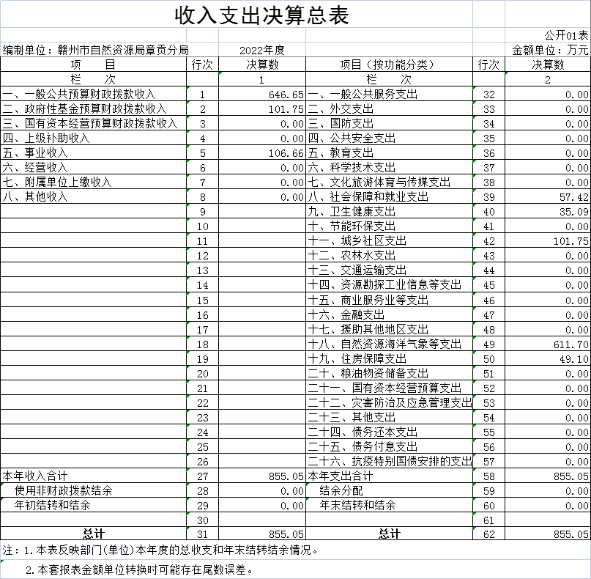

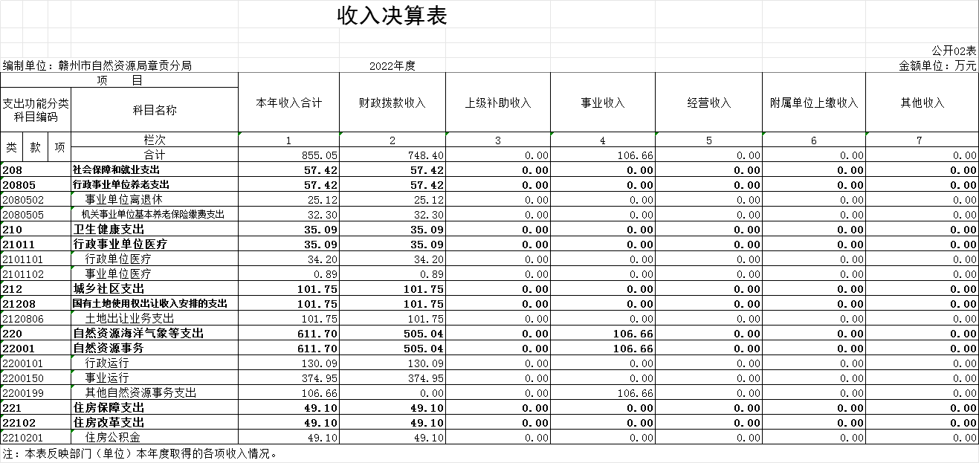

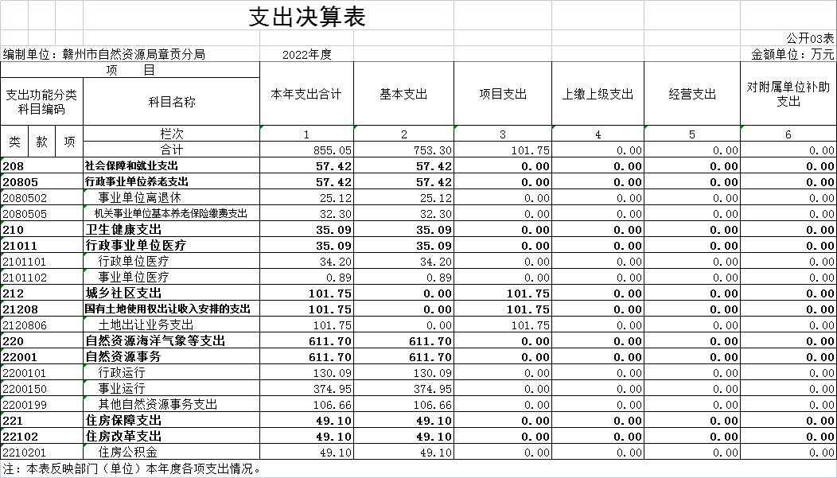

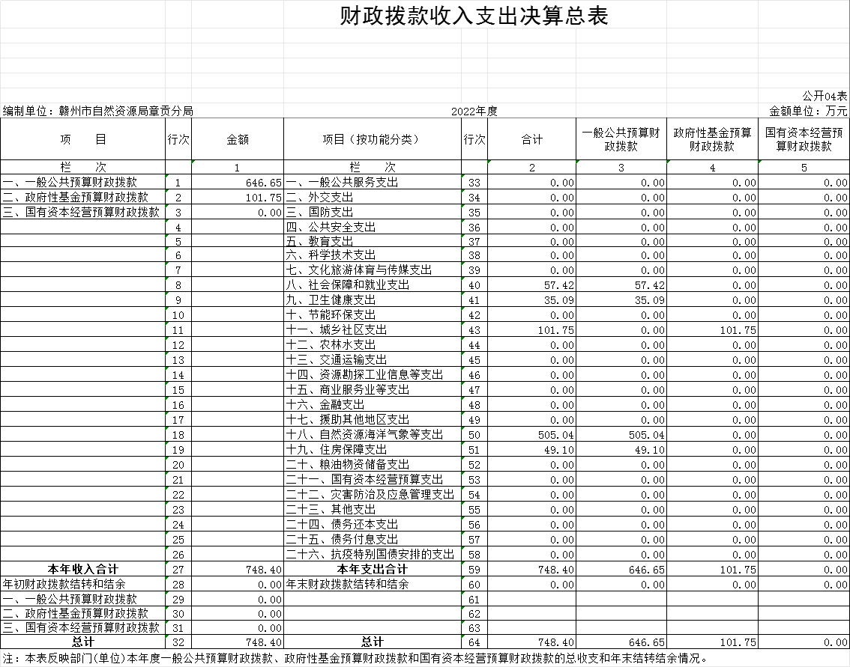

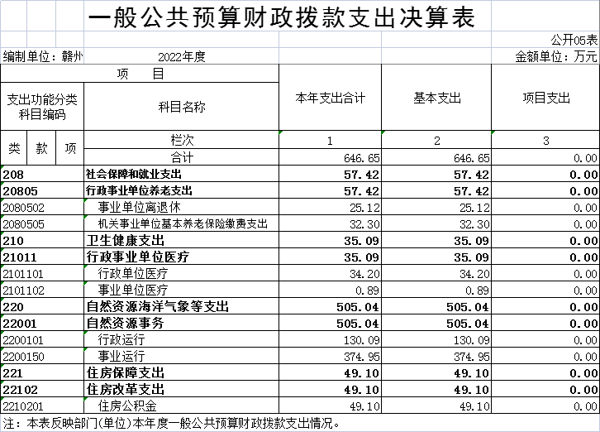
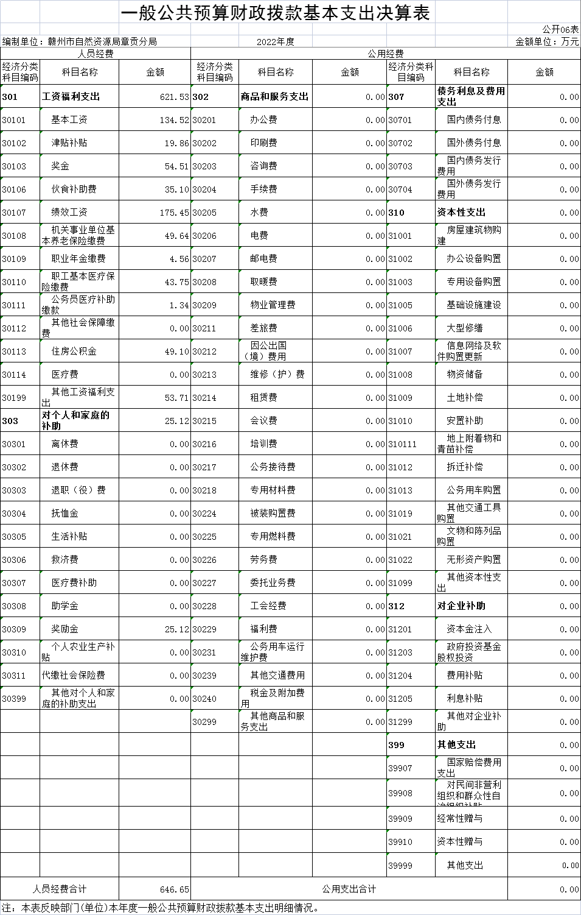

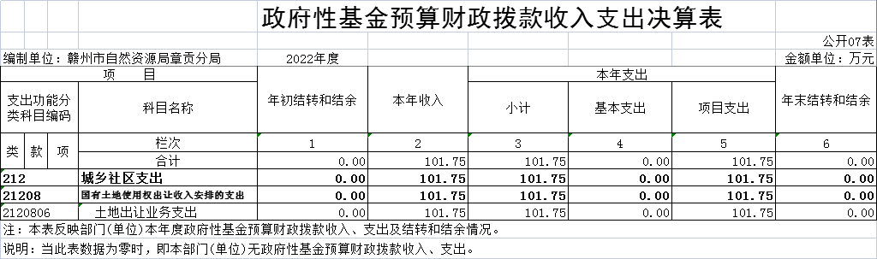

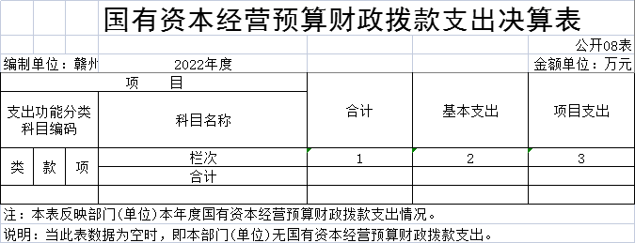

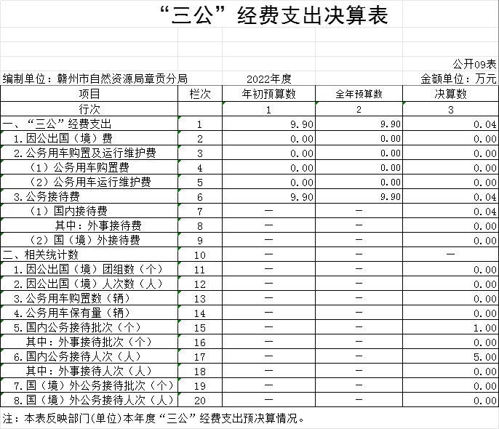

第三部分 2022年度单位决算情况说明

一、收入决算情况说明
本单位2022年度收入总计855.05万元，其中年初结转和结余 0万元，较2021年增加0万元，增长0 %；本年收入合计 855.05万元，较2021年增加91.57万元，增长11.99 %，主要原因是：政府性基金预算财政拨款收入增加。
本年收入的具体构成为：财政拨款收入748.4万元，占87.52 %；事业收入106.66 万元，占12.48%；经营收入0万元，占 0 %；其他收入0万元，占 0 %。
二、支出决算情况说明
本单位2022年度支出总计855.05万元，其中本年支出合计 855.05万元，较2021年增加 91.57万元，增长11.99 %，主要原因是：项目支出增加；年末结转和结余 0万元，较2021年增加0 万元，增长0 %。
本年支出的具体构成为：基本支出 753.3万元，占88.1 %；项目支出101.75万元，占11.9 %；经营支出 0万元，占0 %；其他支出（对附属单位补助支出、上缴上级支出）0万元，占0 %。
三、财政拨款支出决算情况说明
本单位2022年度财政拨款本年支出年初预算数为361.81 万元，决算数为748.4万元，完成年初预算的 206.84 %。其中：
（一）社会保障和就业支出年初预算数为31.2 万元，决算数为 57.42万元，完成年初预算的184 %，主要原因是社保基数调标。
（二）卫生健康支出年初预算数为34.2万元，决算数为 35.09万元，完成年初预算的102.6 %，主要原因是医保基数稳定。
（三）自然资源海洋气象等支出年初预算数为273.01万元，决算数为505.4万元，完成年初预算的185.12 %，主要原因是实际资金预算额度和实际支出有差异。
（四）住房保障支出年初预算数为23.4万元，决算数为 49.1万元，完成年初预算的209.82 %，主要原因公积金基数调标。
（五）城乡社区支出支出年初预算数为0万元，决算数为 101.75万元，完成年初预算的100 %，主要原因是项目支出。
四、一般公共预算财政拨款基本支出决算情况说明
本单位2022年度一般公共预算财政拨款基本支出 646.65 万元，其中：
（一）工资福利支出621.53万元，较2021年增加425.23 万元，增长 216.62 %，主要原因是绩效工资增加、五险一金基数调标。
（二）商品和服务支出 0万元，较2021年减少2.17万元，下降100 %，主要原因是差旅费、公务接待费减少。
（三）对个人和家庭补助支出 25.12万元，较2021年增加25.12万元，增长100 %，主要原因是退休人员发放绩效工资。
（四）资本性支出0万元，较2021年增加0万元，增长0 %。
五、“三公”经费支出决算情况说明
本单位2022年度“三公”经费支出全年预算数为9.9万元，决算数为0.04万元，完成全年预算的0.4 %，决算数较2021年减少0.13万元，下降76.47 %，其中：
- 因公出国（境）支出全年预算数为0万元，决算数为0万元，完成全年预算的0%，决算数较2021年增加0万元，增长0%，主要原因是未安排因公出国。决算数较全年预算数减少的主要原因是：未安排因公出国。全年安排因公出国（境）团组0个，累计0人次，主要为：未安排因公出国。
（二）公务接待费支出全年预算数为9.9万元，决算数为 0.04万元，完成全年预算的0.4 %，决算数较2021年减少0.13万元，下降76.47%，主要原因是厉行节约、减少公务接待支出。决算数较全年预算数减少的主要原因是落实逐年压减三公支出的倡议。全年国内公务接待1批，累计接待 5人次，其中外事接待0批，累计接待0人次，主要原因为：无外事活动。

（三）公务用车购置及运行维护费支出 0万元，其中公务用车购置全年预算数为0万元，决算数为0万元，完成全年预算的0%，决算数较2021年增加0万元，增长0 %，主要原因是本单位无公务用车。全年购置公务用车0辆。决算数较全年预算数增加（减少）的主要原因是：本单位无公务用车。运行维护费支出全年预算数为0万元，决算数为0万元，完成全年预算的0 %，决算数较2021年增加0万元，增0 %，主要原因是本单位无公务用车。年末公务用车保有0 辆，主要原因是：本单位无公务用车。
六、机关运行经费支出情况说明
本单位2022年度机关运行经费0万元（与部门决算中行政单位和参照公务员法管理事业单位财政拨款基本支出中公用经费之和一致），较上年决算数减少2.17万元，降低100 %，主要原因是：落实过紧日子要求压减差旅费、接待费支出。
七、政府采购支出情况说明
本单位2022年度政府采购支出总额 0万元，其中：政府采购货物支出0 万元、政府采购工程支出 0万元、政府采购服务支出 0万元。授予中小企业合同金额 0 万元，占政府采购支出总额的 0 %，其中：授予小微企业合同金额 0万元，占授予中小企业合同金额的 0 %；货物采购授予中小企业合同金额占货物支出金额的0 %，工程采购授予中小企业合同金额占工程支出金额的 0 %，服务采购授予中小企业合同金额占服务支出金额的 0 %。
八、国有资产占用情况说明
截止2022年12月31日，本单位国有资产占用情况见公开10表《国有资产占用情况表》。本单位无其他用车。
九、预算绩效评价情况说明
（一）绩效评价工作开展情况。
根据预算绩效管理要求，我单位组织对纳入2022年度部门预算范围的二级项目 0 个全面开展绩效自评，共涉及资金 0 万元，占项目支出总额的 0 %。
（二）单位决算中项目绩效自评结果。
因未开展项目绩效自评工作，故未形成自评结果。

第四部分 名词解释

一、财政拨款收入：指单位本年度从本级财政部门取得的财政拨款，包括一般公共预算财政拨款和政府性基金预算财政拨款。
二、事业收入：指事业单位开展专业业务活动及其辅助活动取得的收入；事业单位收到的财政专户实际核拨的教育收费等资金在此反映。
三、其他收入：指单位取得的除上述“财政拨款收入”、“事业收入”、“经营收入”、“附属单位缴款”等以外的各项收入。
四、年初结转和结余：指单位上年结转本年使用的基本支出结转、项目支出结转和结余和经营结余。
五、年末结转和结余资金：指单位结转下年的基本支出结转、项目支出结转和结余和经营结余。
六、基本支出：指为保障机构正常运转、完成日常工作任务而发生的人员支出和公用支出。
七、“三公”经费支出：指用财政拨款和其他资金安排的因公出国（境）费、公务用车购置及运行维护费和公务接待费。其中，因公出国（境）费反映单位公务出国（境）的国际旅费、国外城市间交通费、住宿费、伙食费、培训费、公杂费等支出；公务用车购置及运行维护费反映单位公务用车车辆购置支出（含车辆购置税、牌照费），按规定保留的公务用车燃料费、维修费、过桥过路费、保险费、安全奖励费用等支出；公务接待费反映单位按规定开支的各类公务接待（含外宾接待）支出。
八、机关运行经费支出：指用财政拨款安排的为保障行政单位（包括参照公务员法管理的事业单位）运行用于购买货物和服务的各项资金，包括办公费、印刷费、邮电费、差旅费、会议费、福利费、日常维修费、专用材料及一般设备购置费、办公用房水电费、办公用房取暖费、办公用房物业管理费、公务用车运行维护费以及其他费用。

